**Национальная библиотека республики Беларусь**

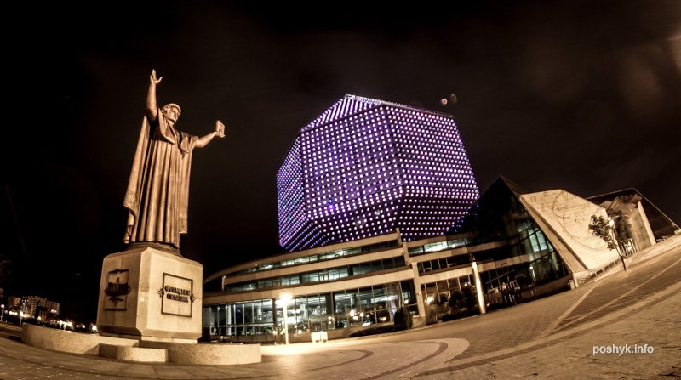

**Национальная библиотека республики Беларусь** ранее называлась библиотекой им. Ленина или в народе просто «Ленинкой» появилась в 1922 году из книжных фондов библиотеки БГУ. До 1941 года библиотечные фонды хранили более 2 млн. томов, а количество читателей превысило 15 тысяч. Во время ВОВ пропало более 80 % книг, большая часть из которых была вывезена в Германию, а остальные попросту уничтожены. К 1948 году количественный фонд библиотеки был восстановлен, но особо ценные рукописи и старопечатные издания так и остались утерянными. В конце 90 годов прошлого века количество читателей насчитывало более 90 тысяч и здание библиотеки стало не хватать для такого большого наплыва людей, поэтому правительством было принято решение о постройке нового, большого и современного здания.

Национальная библиотека республики Беларусь, построенная на проспекте Независимости, пополнила списки архитектурных символов Минска. Это 23-этажное строение кристаллографической формы олицетворяет ценность знаний, которое человечество собирало в книгах. Здание покрыто стеклянными панелями и в течение дня все его 24 стороны сверкают в лучах солнца как настоящий бриллиант. Ночью, когда эффект естественного сияния исчезает, фасад здания преобразуется в светодиодный экран, воспроизводящий более 20 различных узоров, рисунков и надписей.

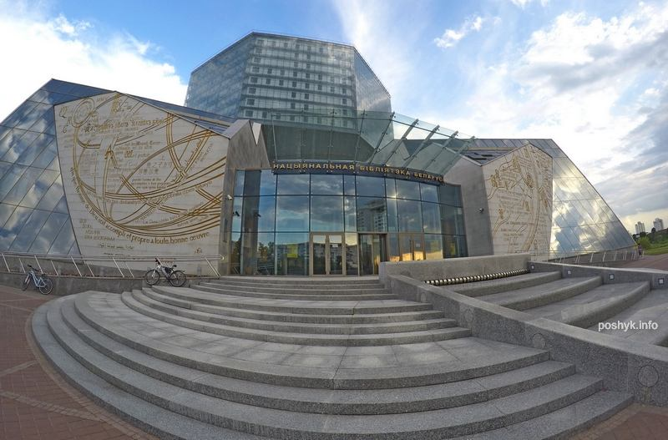

Благодаря 2-м смелым архитекторам М. Виноградову и В. Крамаренко, которые в 1989 году предложили строение в виде стеклянного алмаза, но построенном только в 2006, уникальные здания и сооружения мира пополнились ещё одной необыкновенной постройкой – «кристаллом знаний» Национальной библиотеки. Центральный вход в здание библиотеки представлен в виде открытой книги с картинками и цитатами из библии на 19 языках мира, а венчает здание открытая обзорная (смотровая) площадка, построенная на высоте 73 метров. Подняться на обзорную площадку можно на лифте, который выполнен в стиле здания, со стеклянными стенами.

Национальная библиотека Беларуси – это высокотехнологичное здание с внедрёнными современными технологиями и автоматизированной библиотечной системой, поэтому его смело можно назвать интеллектуальным зданием будущего.

Национальная библиотека готова к приёму посетителей с 10 утра до 9 вечера, в выходные работает лишь до 8-ми, правда, в летнее время график работы несколько другой, но достоверная информация всегда есть на интернет-ресурсе библиотеки. Сайт Национальной библиотеки предоставляет информацию не только по графику работы, но и делится последними новостями, предоставляя огромный спектр информационных услуг и даёт развёрнутую информацию о социокультурных услугах, оказываемых Национальной библиотекой республики Беларусь.

Если вы путешествуете с детьми, то смело берите их с собой. Вы получите неизгладимые впечатления от осмотра библиотеки, а ребятами займутся профессиональные педагоги-психологи детской комнаты и поверьте, все вы останетесь очень довольны посещением этой необычной достопримечательности Минска.

## Историческая справка

15.09.1922 г. – дата основания Белорусской государственной и университетской библиотеки (НББ) во главе с И.Б. Симановским. Первое здание библиотеки – расположенный на современном пр-те Независимости (ранее – улица Захарьевская) Юбилейный дом. Благодаря расширению фондов и читательской активности в 1926 г. библиотека получила статус Белорусской государственной. В 1932 году учреждение обрело новое здание (проект Г. Лаврова) и имя В.И. Ленина. Итогом второй мировой войны стало почти полное разрушение библиотеки. Книжный фонд практически был восстановлен лишь в 1947 году. В 1972 г. библиотека получила орден Трудового Красного Знамени и лишь в 1992 г. была переименована в Национальную библиотеку Беларуси.

**График работы:** понедельник-пятница 10:00-21:00, суббота-воскресенье 10:00-18:00, санитарный день – последний понедельник каждого месяца. Режим работы Национальной библиотеки в летний период: понедельник-пятница 10:00-20:00, суббота 10:00-18:00, воскресенье – выходной.

**Контакты**

Телефоны: (+375 17) 266 37 37 // 293 27 38.

Официальный сайт Национальной библиотеки: [www.nlb.by](http://www.nlb.by/).

Директор: профессор Р.С. Мотульский.